**今日动态**

**4月30日 星期二 晴**

1. **入园情况：**

今日来园29位小朋友。2位小朋友请假。

**2.区域活动**

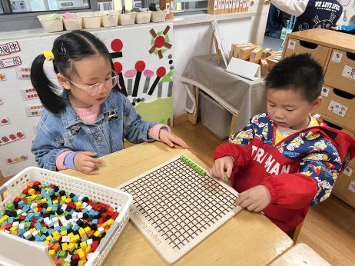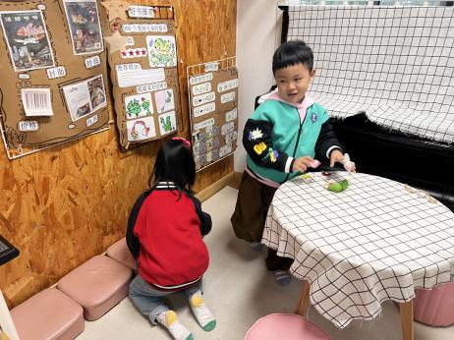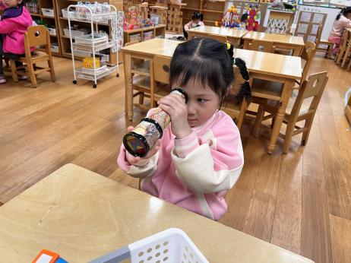

**科探区**

陆可小朋友在玩万花筒，一边转，一边观察变化。

**图书区**

张苏锦和付艺彤两位小朋友一人选了一个指偶在讲故事。

**益智区**

张子柚和杨斯彦两位小朋友在玩马赛克拼图。

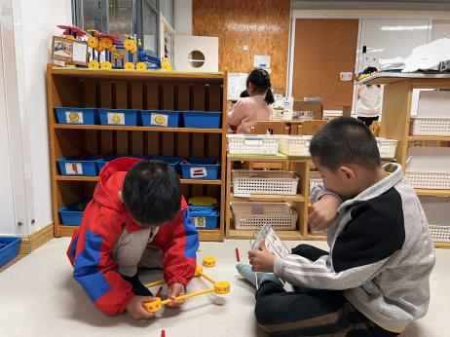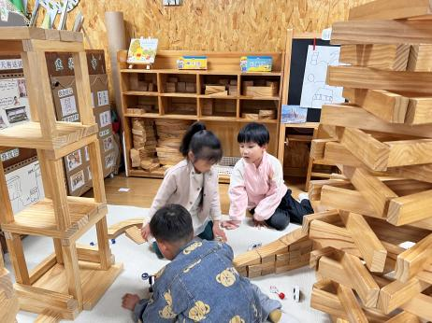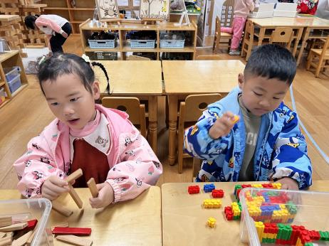

**桌面建构区**

袁艺晗在玩木片。孙浩燃小朋友在拼板。

**地面建构区**

吴予希、高子鱼、李沐荞三位小朋友在搭高架。

**万能工匠区**

杨赟和徐知行两位小朋友在建构风车。

**3.集体活动**

《变手指》是一首简短易懂的儿歌，读起来朗朗上口，儿歌内容接近幼儿的生活实际，形象地将一至十的手指表示方法呈现了出来。儿歌与手指游戏的结合，在朗诵儿歌的同时配以手指动作，对于儿歌内容的理解更加深刻。

在平时的游戏活动中，孩子们已经学习了《小猴荡秋千》、《剪刀石头布》、《手指变变变》等手指谣，孩子们对这些手指游戏产生了浓厚的兴趣，以至于课后常常一边念儿歌一边做手指游戏，因此教师设计了本节活动，引导孩子们根据儿歌内容来自编手指动作，既激发幼儿创造的兴趣，又锻炼了幼儿手指的灵活性，使得孩子们更加喜欢手指游戏。

《变手指》

一根棍，梆梆梆。（在身上轻轻敲打）；

二剪刀，剪剪剪。（用食指、中指在身上轻轻夹）；

三叉子，叉叉叉。（食指、中指、无名指分开伸出，）；

四板凳，拍拍拍。（拇指弯曲，四指并拢，轻打）；

五小手，抓抓抓。（五指分开，然后做抓的动作）；

六烟斗，抽抽抽。（拇指和小指伸开做抽烟状）；

七镊子，夹夹夹。（拇指、食指、中指捏一起，在身上捏捏）；

八手枪，啪啪啪。（拇指食指做手枪状，啪啪啪射击）；

九钩子，钩钩钩。（食指弯曲做钩状，在宝宝胸前钩钩）；

十麻花。转转转。（中指搭在食指上，食指伸直。双手转动）。

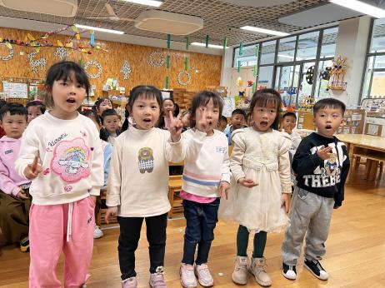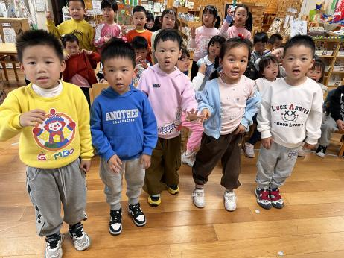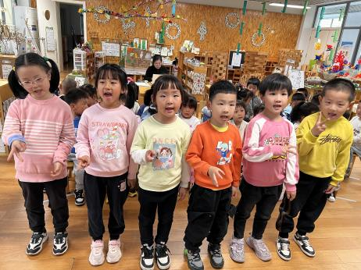

**5.生活活动**

早点：牛奶、饼干、腰果。午饭：扬州炒饭、山药排骨汤。

点心：大喜来蛋糕。 水果：水果黄瓜、西梅。

**6.温馨提示**

春天的脚步越来越近，正是郊游好时候，如果大家在出去游玩时有找到小动物，如小鱼、蜗牛等小动物，可以带来放在我们的植物角哦！

另外，我们班的植物角养了一些蚕宝宝，家里有多的桑叶可以带一些来哦，非常感谢！